Facultad de Ciencia y Tecnología | Cátedra: CALCULO II  Carrera: Licenc. en Sistemas Informáticos  FINAL 03/ 12 / 09
E1:
a) Halle la ecuación de la superficie de revolución generada por la rotación de la curva: 4y - 4 z= 0, alrededor del eje y.
b) Esquematice la superficie resultante
E-2: Hallar: a) la derivada de z respecto de x
b) la derivada de z respecto de y,
siendo: F(x,y,z)= x e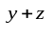 - y sen (x-y) = 0
E-3: Hallar la solución general para las siguientes ecuaciones diferenciales:
a) x y dy = ( y + 1 ) ( 1 – x )

E -4: Hallar la solución del siguiente sistema de ecuaciones diferenciales aplicando T de Laplace:
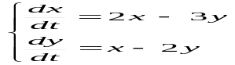 con x(0) = 0 ; y(0) = 2

Facultad de Ciencia y Tecnología | Cátedra: CALCULO II  Carrera: Licenc. en Sistemas Informáticos  FINAL 03/ 12 / 09
E1:
a) Halle la ecuación de la superficie de revolución generada por la rotación de la curva: 4y - 4 z= 0, alrededor del eje y.
b) Esquematice la superficie resultante
E-2: Hallar: a) la derivada de z respecto de x
b) la derivada de z respecto de y,
siendo: F(x,y,z)= x e - y sen (x-y) = 0
E-3: Hallar la solución general para las siguientes ecuaciones diferenciales:
a) x y dy = ( y + 1 ) ( 1 – x )

E -4: Hallar la solución del siguiente sistema de ecuaciones diferenciales aplicando T de Laplace:
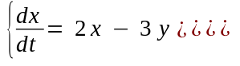 con x(0) = 0 ; y(0) = 2

